Муниципальное бюджетное общеобразовательное учреждение
Лысогорская средняя общеобразовательная школа

Регистрационный номер работы: № 51987.2.8.2024

Методическая разработка по предмету
«Основы духовно-нравственной культуры народов России»
Тематический блок: «Культурное единство России»

Тема урока
«Историческая память как духовно-нравственная ценность».
5 класс

Ольга Викторовна Ласавская
Заместитель директора по воспитательной работе

Село Лысогорка, Куйбышевского района Ростовской области

Ростовская епархия
(Название епархии)
Донская митрополия
(Название митрополии)
b_013er@mail.ru
(E-mail)
89518233508
(Контактный телефон)

2024 г.

Приложение № 4

Ежегодный Всероссийский конкурс в области педагогики, воспитания
и работы с детьми и молодёжью до 20 лет
«За нравственный подвиг учителя»

Южный федеральный округ
_____________________________________________________________________________
(указывается федеральный округ)
Ростовская епархия
_____________________________________________________________________________
(указывается епархия)
Муниципальное бюджетное общеобразовательное учреждение Лысогорская средняя общеобразовательная школа

________________________________________________________________________

(указывается организация)
Ольга Викторовна Ласавская

_____________________________________________________________________

Фамилия Имя Отчество (в именительном падеже)

Название работы «Историческая память как духовно-нравственная ценность»

Номинация (указать одну номинацию):

- Лучшая методическая разработка по предметам: Основы религиозных культур и светской этики (ОРКСЭ), Основы духовно-нравственной культуры народов России (ОДНКНР), Основы православной веры (для образовательных организаций с религиозным (православным) компонентом).

Информация об авторе (авторах) работы:
Дата и место рождения 19.08.1989, гор.Новоалтайск Алтайского края
Адрес места жительства (с указанием почтового индекса), телефоны,e-mail
346959, Ростовская область, Куйбышевский район, село Лысогорка, ул.Калинина д.5, тел. 8951823308, e-mail: b_013er@mail.ru
Место работы или род занятий: Муниципальное бюджетное общеобразовательное учреждение Лысогорская средняя общеобразовательная школа, заместитель директора по воспитательной работе, учитель.
2024 г.
Пояснительная записка.
Разработанный урок «Историческая память как духовно-нравственная ценность» по основам духовно-нравственной культуры народов России относится к разделу «Культурное единство России».
Кто я? В чем смысл моей жизни? Куда я иду? Эти вопросы рано или поздно задает себе каждый человек. Чтобы получить ответ на него необходимо заглянуть в лабиринты исторической памяти, так как жизнь каждого человека несет на себе отпечаток истории своего народа, своей страны. Что же такое «историческая память»? Историческая память – это совокупность передаваемых из поколения в поколение исторических событий народа. В исторической памяти сильнее выражен ретроспективный аспект, это осознание своего места в историческом времени и пространстве. Историческая память влияет на выстраивание международных отношений, так как общая история народов в нескольких странах может сближать государства, помогая выстраивать интеграционные отношения через исторические, культурные и духовные мероприятия. Например, по случаю празднования Великой Победы 9 мая ряд стран СНГ проводит совместные патриотические мероприятия.
В целом историческую память можно определить как способность общественных субъектов сохранять и передавать из поколения в поколение знания о произошедших исторических событиях, об исторических деятелях ушедших эпох, о национальных героях, о традициях и коллективном опыте освоения социального и природного мира, об этапах, которые прошел тот или иной этнос, нация, народ в своём развитии.
Важно то, что историческая память является основой духовной и культурной преемственности поколений. Одной из главных структурных составляющих исторической памяти, способствующих максимально полному наследованию исторического опыта, являются традиции. Они определяют специфику межличностных отношений, выполняя организующую функцию, выражающуюся не только через нормы поведения, обряды, обычаи, но и через систему распределения социальных ролей, социальную стратификацию общества. Особенно ярко проявлялось это в периоды социальной нестабильности российского общества. Сила традиций очевидна во всей многовековой истории России.
Используемые формы работы на занятии индивидуальная, самостоятельная работа, работа в парах помогают раскрыть тему.
Используемые методы работы проблемно-диалоговый, частично-поисковый, наглядно-иллюстративный привлекают к теме, которая сегодня далека не только для пятиклассников, но и старшеклассников.
Урок на данную тему знакомит с особенностями исторической памяти россиян, обращает внимание на такие нравственные качества россиян как доброта, милосердие, сострадание, любовь, самопожертвование во имя Отечества, помогает в определении учеником своей национальной идентичности.

Технологическая карта урока
Раздел: «Культурное единство России»
Тема урока: «Историческая память как духовно-нравственная ценность».
Тип урока: Урок усвоения новых знаний.
Цель урока:
Способствовать формированию уважительного отношения к истории, исторической памяти России, истории своей семьи.
Задачи:
- Создать условия для актуализации знаний обучающихся и изучения новой темы, используя разные формы работы обучающихся на уроке.
- Создать условия для воспитания ценностного отношения к духовному, историческому и культурному наследию.
- Организовать рефлексию обучающимися собственной деятельности.
Планируемые результаты
Предметные:  1.Усваивают смысл выражения «историческая память как духовно-нравственная ценность».  2. Знают смысл и содержание понятий «история», «историческая память».  3. Начинают проявлять способность применять понятийный аппарат для раскрытия сущности и значения событий прошлого и настоящего. | Метапредметные:  Регулятивные  1. Определяют цель деятельности на уроке.  2. Принимают и сохраняют учебную задачу, сформулированную совместно с учителем.  3. Планируют действия и решение в соответствии с поставленной задачей.  4. Адекватно воспринимают оценку.  Познавательные  1. Воспроизводят по памяти информацию, необходимую для решения учебной задачи.  2. Извлекают информацию из источников (презентация, раздаточный материал, учебное видео).  3. Читают тексты, выделяют существенную  информацию из текстов.  4. Презентуют подготовленную информацию в вербальном виде.  5. Устанавливают причинно-следственные связи. Делают выводы.  Коммуникативные  1. Слушают других, принимают их решения.  2. Умеют работать в парах, контролируют действия партнера.  3. Оформляют свои мысли в устной форме. Строят монологическое высказывание по плану. |  |  | Личностные:  1. Проявляют уважение к духовно-нравственным ценностям своего народа, знакомясь с его историей.  2. Определяют и высказывают правила поведения.  3. Проявляют ответственное отношение к учению, готовность и способность к саморазвитию и самообразованию.  4. Умеют работать с учебным материалом, видео, презентацией.
Ресурсы урока: тетрадь, учебник, карточки с заданием, проектор, презентация.
Ход урока
Содержание деятельности учителя |  |  | Содержание деятельности обучающихся
Мотивация к деятельности
Организационный момент.  Приветствие. Акцентирует внимание обучающихся, способствует началу работы на уроке.  - Доброе утро, ребята! Какое у вас настроение?  Ты улыбкой, как солнышком, брызни,  Выходя поутру из ворот.  Понимаешь, у каждого в жизни  Очень много бед и забот.  Разве любы нам хмурые лица  Или чья-то сердитая речь?  Ты улыбкой сумей поделиться  И ответную искру зажечь.  (Презентация Приложение 4. Слайд 2)  -Пожалуйста, садитесь.  Побуждает учащихся самостоятельно сформулировать цель урока.  - Как вы думаете, о чем мы будем сегодня говорить на уроке?  (Слайд 3) Задание 1. Приложение 1.  -Кто скажет, что изучает история?  - Верно. Молодцы. Запишите тему в тетрадь. (Слайд 4.)  -История сохраняет для нас опыт предшествующих поколений, опыт наших предков. Преодолеть время нам помогает память. Обратимся к отрывку из очерка академика Д.С. Лихачева «Память» на стр. 136 учебника.  - Ответим на вопрос: что значит «человек беспамятный?» |  | Самоконтроль готовности.  Слушают учителя…  Садятся за парты.  Отгадывают ребус. Предполагаемые ответы обучающихся:  - Мы будем говорить об истории.  - История изучает прошлое человечества.  Учащиеся читают отрывок на стр.136 в учебнике.  Отвечают на вопрос учителя:  - Человек, который ничего не помнит, забывает.
Актуализация необходимых знаний
Подготовка к основному этапу занятия.  -Для сохранения в памяти событий прошлого мы должны их тщательно фиксировать и передавать последующим поколениям. А знаете ли вы, как формируется историческое знание?  - Молодцы, вы все верно отметили. А теперь скажите, знаком ли вам термин «историческая память»? И что же означает данный термин? И что же формирует эту память?  - Скажите, а всегда ли у рядового гражданина есть доступ к трудам профессиональных историков?  - Да, вы правы. То есть зачастую рядовой гражданин формирует свое историческое знание и помнит события прошлого благодаря иным источникам, которые мы с вами уже озвучили. Тогда возникает такой вопрос: «А всегда ли под воздействием перечисленных нами факторов формирования исторической памяти события прошлого будут передаваться одинаково?» Докажите это.  - Хорошо. Если мы с вами будем говорить конкретно о культуре, то что мы с вами можем сказать по поводу создателя какого-либо произведения, отражающего события прошлого?  - Молодцы, все верно! То есть авторы произведений могут наделить события прошлого какой-нибудь «сказочностью»? Или, скажем, героизировать, приукрасить деятельность какого-либо человека в прошлом?  - То есть мы можем говорить о некой мифологизации, наделении мифичностью, событий прошлого?  - Тогда скажите, что же все-таки такое историческая память? Память бывает разная. Есть память о Родине, о прошлом родной страны и своего народа, о родных и друзьях, о счастье и любви, и о многом другом, но каждая из них очень важна. Перед вами карточки-пазлы с определением исторической памяти. Если правильно собрать, то можно узнать верное определение.  -Выполните задание №2 на карточке. (Приложение №2. Слайд 5.)  Проверка выполнения задания. Правильный ответ демонстрируются на слайде и записывается в тетрадь (Слайд 6). |  | Принятие цели учебно-познавательной деятельности.  Примерные варианты ответов:  - В школе на уроках.  - Может быть, под воздействием общества.  - Наверное, благодаря произведениям литературы и искусства.  - Возможно, еще на формирование исторического знания влияет телевидение, кино и радио.  - Еще, пожалуй, стоит сказать про ученых-историков, которые профессионально занимаются историей.  -Да.  -Это память о событиях прошлого.  - Не всегда, работы профессиональных историков чаще всего читают сами ученые.  - В любом случае, события каждый помнит по-своему, не важно, вошло оно в историю, или нет. Так что, вероятно, события прошлого не всегда будут передаваться одинаково.  - Допустим, мы читаем две разные газеты, в них одно и то же событие может быть представлено по-разному. Точно так же с литературными и иными произведениями.  - Любой автор создает произведение с субъективизмом, ведь деятели культуры зачастую отражают в своих работах свои чувства, свои взгляды  - Да.  -Да.  - Историческая память – это память людей о событиях прошлого, передаваемая зачастую через произведения литературы и искусства, общественное мнение и школьные уроки с наделением доли субъективизма людьми, которые пытаются донести нам информацию.  Работают в парах, выполняя задание (с текстом определения, разбитым на элементы на карточках и иллюстрациями на слайдах). Проверка выполнения задания.
Организация познавательной деятельности
- Сейчас я вам предлагаю посмотреть видеоролик о проблеме исторической памяти, который мы с вами потом обсудим.  Задание 3. Ученики смотрят видеоролик («Индивидуальная историческая память» URL:https://www.youtube.com/watch?v=9itJIkOJtb4).  - Итак, мы с вами обсудили видеоролик. Теперь же я вам предлагаю обратиться к живописи. Вспомним, что это такое.  - Связаны ли живопись и историческая память?  - Я вам предлагаю посмотреть ряд картин. На их примере мы посмотрим, как сохранялась историческая память нашего народа.  Как мы с вами уже сказали, живопись, как и другие произведения искусства, является одним из способов сохранения исторической памяти. Восприятие деятелями искусства какого-либо исторического факта или личности во многом субъективно и зависит от совокупности факторов, поэтому каждый по-разному помнит события. В истории функционирует, скорее, миф, а не «память о событии», то есть «память о событии» представляется в виде мифа, берущего на себя роль исторически достоверного факта.  Задание 4. Приложение 2. Картины о ВОВ.  (Слайды 7, 8,9)  - Рассматривая картины, какие вопросы вы хотите задать? Запишите их в тетрадь.  - Ребята, какая общая тема объединяет эти полотна?  - Сохранение и защита исторической памяти гарантированы в России Основным законом – Конституцией. От того насколько бережно мы будем относиться к исторической памяти своего народа зависит будущее нашей страны. (Слайды 10, 11, 12)  Подведение итогов урока.  - Молодцы! А теперь давайте вспомним, что же такое историческая память?  - Хорошо! А теперь приведите сами примеры того, как сохраняется историческая память в нашем городе?  - Хороший пример! Молодцы! Я рада, что вы поняли, что такое историческая память и в чем ее проблема. Надеюсь, при изучении истории вы будете помнить об этом всегда. На этом наш урок подходит к концу. Эту тему мы продолжим изучать на следующем уроке. |  | Основной этап занятия: принятие цели учебно-познавательной деятельности.  Просмотр учениками видеоролика. Затем учащиеся активно высказывают свои мнения по просмотренному видеофрагменту. Критически оценивают друг друга.  - Один из видов искусства.  - Да, могут быть связаны.  Учащиеся озвучивают записанные в тетради вопросы учителю.  - О чем повествует автор? Какие художественные приемы использует? Что изображено на картине?  - Тема ВОВ, являющаяся важнейшей страницей нашей исторической памяти. Эти полотна демонстрируют мужество, героизм, самоотверженность русских солдат в борьбе с фашизмом. Эти качества являются важнейшими скрепами нашей духовной культуры.  Учащиеся читают выдержки статей Конституции, посвященные защите исторической памяти в Российской Федерации. Убеждаются в том, что государство гарантирует сохранение и защиту национальной исторической памяти.  Содержание ответа:  - Историческая память – это память людей о событиях прошлого, передаваемая зачастую через произведения литературы и искусства, общественное мнение и школьные уроки с наделением доли субъективизма людьми, которые пытаются донести нам историческую информацию. Люди пытаются передать свои взгляды и чувства, рассказывая о прошлом, наделяя эту информацию «мифологичностью» и «сказочностью».  - Например, благодаря памятнику основателю нашего города – Петру Первому.
Рефлексия деятельности
-Давайте обсудим, как изменились ваши представления об исторической памяти в жизни людей.  Ученикам предлагается завершить ряд фраз:  «Больше всего меня заинтересовало…»  «Сегодня на уроке я узнал…» «Я оцениваю свою работу на уроке» Приложение 3. (Слайд 13).  - Домашнее задание: подготовить устно ответы на вопросы: «Хорошо ли ты знаешь историю своей семьи?», «Как переплетается история твоей семьи с историей нашего государства?», «Из каких источников ты черпаешь сведения о своей семье? (стр. 141 в учебнике) (Слайд 14).  - Я благодарю вас сегодня за работу. Урок окончен. |  | Обсуждение результатов выполнения заданий, выявление пробелов, их коррекция.  Ученики получают лист самооценки и заполняют его.  Учащиеся записывают домашнее задание в дневник, задают учителю уточняющие вопросы.

Список использованной литературы.
- Касьянов В. В., Чупрынников С. А. Историческая память, социальная память: диалектика взаимодействия // Вестник Адыгейского государственного университета. - 2020. - Вып. 4 (269). - С. 54-61.
- Основы духовно-нравственной культуры народов России. Основы религиозных культур и светской этики. Книга для учителя.4-5 классы: справочные материалы для общеобразовательных учреждений / Тишков В.А., Шапошникова Т.Д., Казьмина О.Е.- М.: Просвещение, 2012.- 240 с.
- Основы духовно-нравственной культуры народов России: 5 класс: учебник для общеобразовательных организаций / Виноградова Н.Ф., Власенко В.И., Поляков А.В. – 4-е издание, - М.: Вентана- Граф, 2020.-160 с.
- Шнирельман В.А. Социальная память – вопросы теории / Отв. ред. В. А. Тишков, Е. А. Пивнева // Историческая память и российская идентичность. — М. : РАН, 2018. - С. 12-34. - 508 с.
- Я познаю мир: Детская энциклопедия: Религии. Могила О.А., Чумаков С.В.- М.: Олимп; ООО «Фирма «Издательство АСТ», 1998. -576 с.

Приложение №1.
Задание № 1.
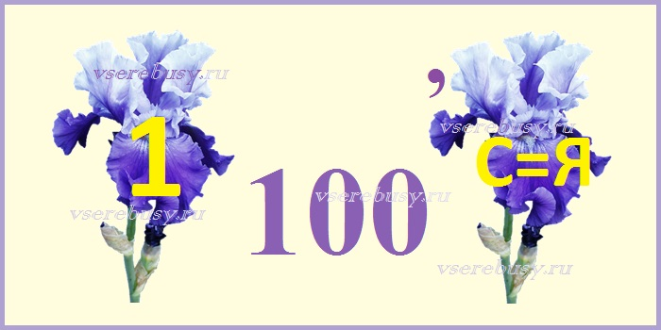

Задание № 2.
Историческая память

передаваемая зачастую через произведения литературы и искусства

это память людей о событиях прошлого

общественное мнение и школьные уроки с наделением доли субъективизма людьми, которые пытаются донести нам историческую информацию

Приложение 2.
№1
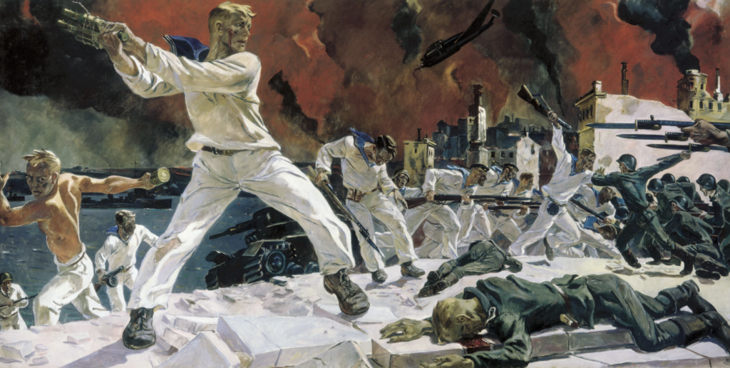
1. Александр Дейнека. «Оборона Севастополя», 1942
Картина была написана в 1942 году, самом тяжелом для России. Художник рассказывал: «Я был на войне, видел бои, много тяжелых, героических эпизодов — а почему-то решил написать «Оборону Севастополя», хотя не видел, как обороняли этот город, а только слышал рассказы об этой обороне. Почему я сделал эту вещь? Я люблю Севастополь, до войны там часто бывал, плавал на катерах, на крейсерах… Любил севастопольских моряков. И вот, когда я увидел фотографии разбитого города, я понял, что должен это написать. Когда я работал, я по-настоящему все это переживал, волновался, вложил в эту работу свое сердце». Картина Дейнеки — это не реалистичное изображение осады Севастополя в 1942 году, а символическое изображение столкновения двух непримиримых сил: безликой темной массы захватчиков против советских рыцарей — моряков в ослепительно белой форме. Шла тяжёлая война. Была жестокая зима, начало наступления с переменным местным успехом, тяжёлыми боями, когда бойцы на снегу оставляли красные следы от ран и снег от взрывов становился чёрным. Но писать всё же решил… «Оборону Севастополя», потому что я этот город любил за весёлых людей, море и самолёты. И вот воочию представил, как всё взлетает на воздух, как женщины перестали смеяться, как даже дети почувствовали, что такое блокада. — воспоминания художника.

№ 2

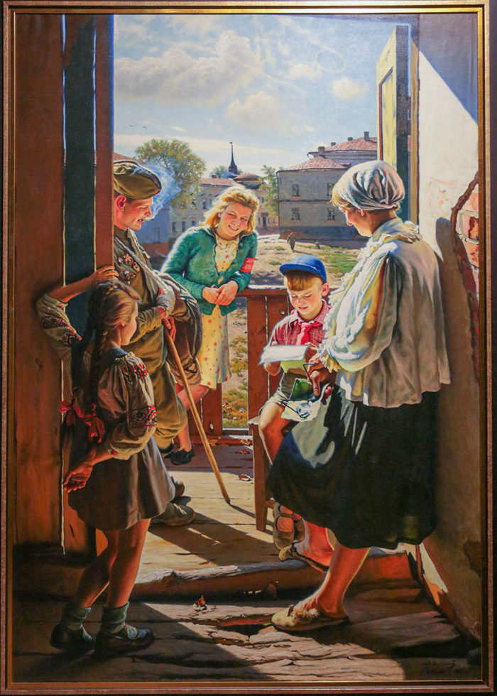2. Александр Лактионов, «Письмо с фронта» 1947 г.
В 1944 году художник Александр Лактионов вместе с семьей переехал из города Самарканда, где жил в эвакуации, в Загорск, современный Сергиев Посад. Там ему удалось найти необычное временное жилье. Бойницу для пушки в монастырской стене некогда перестроили в келью — туда-то и заселился художник с семьей. Сюжет картины «Письмо с фронта» был буквально «подарен» Лактионову самим монастырем. Неподалеку от обители художник случайно встретил раненого солдата. Тот искал адрес, по которому нужно было доставить фронтовое письмо. Лактионов решил сам проводить его, таким образом, став свидетелем события, которое легло в основу картины. Картина была написана спустя четыре года. Художник стремился передать подлинные, искренние эмоции от весточки с фронта. Именно поэтому позировать для картины он попросил близких людей: дочь, сына, тетушку, Виктора Нифонтова, художника и друга, с которого был написан солдат, и приятельницу из Загорска. Картина снискала огромную славу: ее печатали на марках, открытках, в журналах и учебниках. Уже через два года после написания картина была удостоена Сталинской премии I степени — по сути, высшей награды, которую мог получить художник того времени.

Лист самооценки

«Больше всего меня заинтересовало…»

«Сегодня на уроке я узнал…»

«Я оцениваю свою работу на уроке…»

№ 3
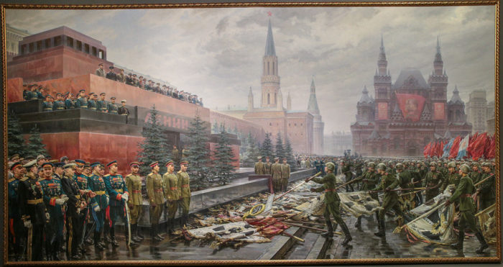
3. Михаил Хмелько, «Триумф победившей Родины», 1949 г.
Сюжетный центр картины «Триумф победившей Родины» составляет знаменитый Парад Победы 24 июня 1945 года, в котором приняло участие около 35 тысяч человек. Кульминацией стало низвержение вражеских знамен к ногам военачальников, полководцев-победителей. Одним из важных военных трофеев стало древко штандарта 1-й танковой дивизии СС «Адольф Гитлер».

Приложение 3.
Лист самооценки

«Больше всего меня заинтересовало…»

«Сегодня на уроке я узнал…»

«Я оцениваю свою работу на уроке…»

